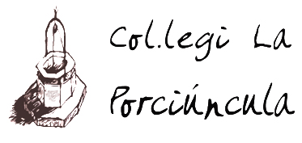  

* Vos recordam que les activitats lectives finalitzaran el dia 22 de desembre a les 12’30 hores. Hi haurà servei de menjador i custòdia fins a les 14’30 hores.
* El Betllem vivent començarà a les 11’30 hores. Per a una millor organització, tots els cotxes hauran d’aparcar al camp de fútbol de les instal·lacions esportives de l’escola. No es podrà aparcar al parquing de l’església.
* Durant tot el matí, els alumnes de 4t d’ESO vendran xocolata i coques per al viatge d’estudis.
* Les vacances de Nadal comprendran des del dia 23 de desembre de 2017 fins al 7 de gener de 2018, ambdós inclosos. Les classes tornaran a començar el dia 8 de gener de 2018.
* Dia 24 de desembre, a les 20’00 hores, es celebraran les matines a l’església de La Porciúncula. Tots els nins i nines que vulguin ser protagonistes de Betllem de les matines podran fer-ho contactant amb en Jaume Almendro (659816066).

Us desitjam un Bon Nadal,